Appendix G:   
 Emails to Respondents

Email 1 (Confirmation Email) – English, Intervention

[Send Day Appointment is Scheduled]

|  |
| --- |
| **OMB Control Number: 0583-0169**  **Expiration date: xx/xx/xxxx** |

Dear _________________,

This is a reminder about your appointment on [DAY] at xx:xx a.m./p.m. You will be asked to prepare a recipe and participate in a short interview. The cooking and interview will last no more than 2 hours. You will receive a $75 gift card and a small gift for your participation.

The study will be held at [ ]. Please see the attached map for driving directions.

If you have questions about the study, need directions, or are unable to attend, please call me at 919‑XXX-XXXX or email me at XXXXX.

Thank you for your time and participation.

Sincerely,

TBD,

North Carolina State University

**COOKING TIP #1**

Prepping dinner? Avoid cross contamination! Use 2 separate cutting boards: 1 for produce & bread and 1 for raw meat, poultry, & seafood.



Why do we recommend NOT washing your meat & poultry? The answer is simple, it doesn’t destroy bacteria, it spreads it! Click [here](https://youtu.be/SBeMcOvDoi8) to learn more:

[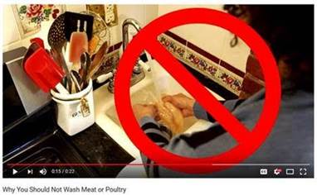](https://youtu.be/SBeMcOvDoi8)  
​

According to the Paperwork Reduction Act of 1995, an agency may not conduct or sponsor, and a person is not required to respond to, a collection of information unless it displays a valid OMB control number. The valid OMB control number for this information collection is 0583-0169 and the expiration date is xx/xx/xxxx. The time required to complete this information collection is estimated to average 1 minute per response, including the time for reviewing instructions, searching existing data sources, gathering and maintaining the data needed, and completing and reviewing the collection of information.

Email 1 (Confirmation Email) – English, Control

[Send Day Appointment is Scheduled]

|  |
| --- |
| **OMB Control Number: 0583-0169**  **Expiration date: xx/xx/xxxx** |

Dear _________________,

This is a reminder about your appointment on [DAY] at xx:xx a.m./p.m. You will be asked to prepare a recipe and participate in a short interview. The cooking and interview will last no more than 2 hours. You will receive a $75 gift card and a small gift for your participation.

The study will be held at [ ]. Please see the attached map for driving directions.

If you have questions about the study, need directions, or are unable to attend, please call me at 919‑XXX-XXXX or email me at XXXXX.

Thank you for your time and participation.

Sincerely,

TBD,

North Carolina State University

According to the Paperwork Reduction Act of 1995, an agency may not conduct or sponsor, and a person is not required to respond to, a collection of information unless it displays a valid OMB control number. The valid OMB control number for this information collection is 0583-0169 and the expiration date is xx/xx/xxxx. The time required to complete this information collection is estimated to average 1 minute per response, including the time for reviewing instructions, searching existing data sources, gathering and maintaining the data needed, and completing and reviewing the collection of information.

Email 2 – English, Intervention

[Send 5 Days before Appointment]

|  |
| --- |
| **OMB Control Number: 0583-0169**  **Expiration date: xx/xx/xxxx** |

Dear _________________,

Thank you again for signing up for our cooking study. You will receive a $75 gift card and a small gift for your participation.

We look forward to seeing you at [LOCATION] on [DAY] at xx:xx a.m./p.m. Please confirm your participation by replying to this email.

As a reminder, please call me at 919‑XXX-XXXX or email me at XXXXX if you need to reschedule or are unable to attend.

Thank you for your time and participation.

Sincerely,

TBD,

North Carolina State University

**COOKING TIP #2**

DON'T WASH YOUR CHICKEN! Washing will spread bacteria & won’t even clean your bird! The only way to be safe is to cook your chicken to 165°F! #FoodSafety

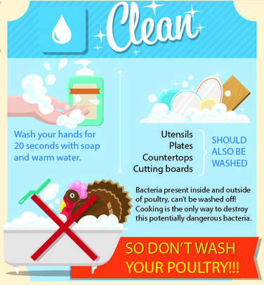   
​​  
  
  
Why do we recommend NOT washing your meat & poultry? The answer is simple, it doesn’t destroy bacteria, it spreads it! Click [here](https://www.youtube.com/watch?v=SBeMcOvDoi8&feature=youtu.be) to learn more:

[[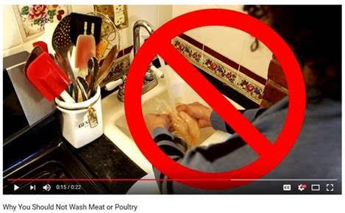](https://youtu.be/SBeMcOvDoi8)  
​](https://youtu.be/SBeMcOvDoi8)According to the Paperwork Reduction Act of 1995, an agency may not conduct or sponsor, and a person is not required to respond to, a collection of information unless it displays a valid OMB control number. The valid OMB control number for this information collection is 0583-0169 and the expiration date is xx/xx/xxxx. The time required to complete this information collection is estimated to average 1 minute per response, including the time for reviewing instructions, searching existing data sources, gathering and maintaining the data needed, and completing and reviewing the collection of information.

Email 2 – English, Control

[Send 5 Days before Appointment]

|  |
| --- |
| **OMB Control Number: 0583-0169**  **Expiration date: xx/xx/xxxx** |

Dear _________________,

Thank you again for signing up for our cooking study. You will receive a $75 gift card and a small gift for your participation.

We look forward to seeing you at [LOCATION] on [DAY] at xx:xx a.m./p.m. Please confirm your participation by replying to this email.

As a reminder, please call me at 919‑XXX-XXXX or email me at XXXXX if you need to reschedule or are unable to attend.

Thank you for your time and participation.

Sincerely,

TBD,

North Carolina State University

According to the Paperwork Reduction Act of 1995, an agency may not conduct or sponsor, and a person is not required to respond to, a collection of information unless it displays a valid OMB control number. The valid OMB control number for this information collection is 0583-0169 and the expiration date is xx/xx/xxxx. The time required to complete this information collection is estimated to average 1 minute per response, including the time for reviewing instructions, searching existing data sources, gathering and maintaining the data needed, and completing and reviewing the collection of information.

Email 3 – English, Intervention

[Send 2 Days before Appointment]

|  |
| --- |
| **OMB Control Number: 0583-0169**  **Expiration date: xx/xx/xxxx** |

Dear _________________,

Your appointment is just a few days away! As a reminder, we look forward to seeing you at [LOCATION] on [DAY] at xx:xx a.m./p.m. Thanks again for participating in this important research study. We really appreciate your time and interest.

As a reminder, please call me at 919‑XXX-XXXX or email me at XXXXX as soon as possible if you need to reschedule or are unable to attend.

Sincerely,

TBD,

North Carolina State University

**COOKING TIP #3**

Prepping dinner? Avoid cross contamination! Use 2 separate cutting boards: 1 for produce & bread and 1 for raw meat, poultry, & seafood.

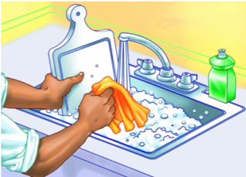

DON’T WASH YOUR CHICKEN! Washing will spread bacteria & won’t even clean your bird! The only way to be safe is to cook your chicken to 165°F! #FoodSafety

  
​

According to the Paperwork Reduction Act of 1995, an agency may not conduct or sponsor, and a person is not required to respond to, a collection of information unless it displays a valid OMB control number. The valid OMB control number for this information collection is 0583-0169 and the expiration date is xx/xx/xxxx. The time required to complete this information collection is estimated to average 1 minute per response, including the time for reviewing instructions, searching existing data sources, gathering and maintaining the data needed, and completing and reviewing the collection of information.

Email 3 – English, Control

[Send 2 Days before Appointment]

|  |
| --- |
| **OMB Control Number: 0583-0169**  **Expiration date: xx/xx/xxxx** |

Dear _________________,

Your appointment is just a few days away! As a reminder, we look forward to seeing you at [LOCATION] on [DAY] at xx:xx a.m./p.m. Thanks again for participating in this important research study. We really appreciate your time and interest.

As a reminder, please call me at 919‑XXX-XXXX or email me at XXXXX as soon as possible if you need to reschedule or are unable to attend.

Sincerely,

TBD,

North Carolina State University

According to the Paperwork Reduction Act of 1995, an agency may not conduct or sponsor, and a person is not required to respond to, a collection of information unless it displays a valid OMB control number. The valid OMB control number for this information collection is 0583-0169 and the expiration date is xx/xx/xxxx. The time required to complete this information collection is estimated to average 1 minute per response, including the time for reviewing instructions, searching existing data sources, gathering and maintaining the data needed, and completing and reviewing the collection of information.

Email 1 (Confirmation Email) – Spanish, Intervention

[Send Day Appointment is Scheduled]

|  |
| --- |
| **Número de control de OMB: 0583-0169**  **Fecha de vencimiento: xx/xx/xxxx** |

Estimado(a) _________________,

Este es un recordatorio de su cita el [DAY] a la(s) xx:xx a.m./p.m. Se le pedirá que prepare una receta y que participe en una breve entrevista. La preparación de la comida y la entrevista no duraran más de 2 horas. Usted recibirá una tarjeta de regalo de $75 dólares y un pequeño regalo por su participación.

El estudio se realizará en [ ]. Por favor, vea el mapa adjunto para las instrucciones de cómo llegar en automóvil.

Si tiene preguntas sobre el estudio, o si necesita instrucciones para llegar o no puede asistir, por favor, llámeme al 919‑XXX-XXXX o envíeme un mensaje de correo electrónico a XXXXX.

Gracias por su tiempo y su participación.

Atentamente,

TBD,

Universidad Estatal de Carolina del Norte

**CONSEJO DE COCINA #1**

¿Está preparando la cena? ¡Evite la contaminación cruzada! Use 2 tablas de cortar separadas: 1 para frutas, verduras y pan y 1 para carne de res, aves y mariscos crudos



¿Por qué NO recomendamos lavar la carne de res y las aves? La respuesta es simple, ¡porque no destruye las bacterias, sino que las esparce!

[](https://youtu.be/SBeMcOvDoi8)

De acuerdo con la Ley de Reducción de Papeleo de 1995, ninguna agencia puede realizar o patrocinar, ni ninguna persona está obligada a responder a una recopilación de información, a menos que se muestre un número de control válido de la Oficina de Administración y Presupuesto (OMB). El número de control de OMB válido para esta recopilación de datos es 0583-0169 y la fecha de vencimiento es xx/xx/xxxx. Se estima que el tiempo requerido para completar esta recopilación de información tiene un promedio de 1 minuto por respuesta, que incluye el tiempo para la revisión de las instrucciones, la búsqueda de las fuentes de datos existentes, la recopilación y el mantenimiento de los datos necesarios, así como completar y revisar la recopilación de información.

Email 1 (Confirmation Email) – Spanish, Control

[Send Day Appointment is Scheduled]

|  |
| --- |
| **Número de control de OMB: 0583-0169**  **Fecha de vencimiento: xx/xx/xxxx** |

Estimado(a) _________________,

Este es un recordatorio de su cita el [DAY] a la(s) xx:xx a.m./p.m. Se le pedirá que prepare una receta y que participe en una breve entrevista. La preparación de la comida y la entrevista no durarán más de 2 horas. Usted recibirá una tarjeta de regalo de $75 dólares y un pequeño regalo por su participación.

El estudio se realizará en [ ]. Por favor, vea el mapa adjunto para las instrucciones de cómo llegar en automóvil.

Si tiene preguntas sobre el estudio, o si necesita instrucciones para llegar o no puede asistir, por favor, me llama al 919‑XXX-XXXX o me envía un mensaje de correo electrónico a XXXXX.

Gracias por su tiempo y su participación.

Atentamente,

TBD,

Universidad Estatal de Carolina del Norte

De acuerdo con la Ley de Reducción de Papeleo de 1995, ninguna agencia puede realizar o patrocinar, ni ninguna persona está obligada a responder a una recopilación de información, a menos que se muestre un número de control válido de la Oficina de Administración y Presupuesto (OMB). El número de control de OMB válido para esta recopilación de datos es 0583-0169 y la fecha de vencimiento es xx/xx/xxxx. Se estima que el tiempo requerido para completar esta recopilación de información tiene un promedio de 1 minuto por respuesta, que incluye el tiempo para la revisión de las instrucciones, la búsqueda de las fuentes de datos existentes, la recopilación y el mantenimiento de los datos necesarios, así como completar y revisar la recopilación de información.

Email 2 – Spanish, Intervention

[Send 5 Days Before Appointment]

|  |
| --- |
| **Número de control de OMB: 0583-0169**  **Fecha de vencimiento: xx/xx/xxxx** |

Estimado(a) _________________,

Nuevamente le damos las gracias por inscribirse en el estudio sobre preparación de alimentos. Usted recibirá una tarjeta de regalo de $75 y un regalo pequeño por su participación.

Esperamos verlo(a) en [LOCATION] el [DAY] a la(s) xx:xx a.m./p.m. Por favor, confirme su participación respondiendo a este mensaje de correo electrónico.

Le recuerdo que por favor me llame al 919‑XXX-XXXX o me envíe un mensaje de correo electrónico a XXXXX si necesita cambiar su cita o no puede asistir.Gracias por su tiempo y su participación.

Atentamente,

TBD,

Universidad Estatal de Carolina del Norte

**CONSEJO DE COCINA #2**

¡NO LAVE EL POLLO! ¡Al lavar el pollo se esparcen las bacterias y ni siquiera se limpia el ave! ¡La única manera segura es cocinar el pollo a 165°F! #SeguridadAlimentaria.

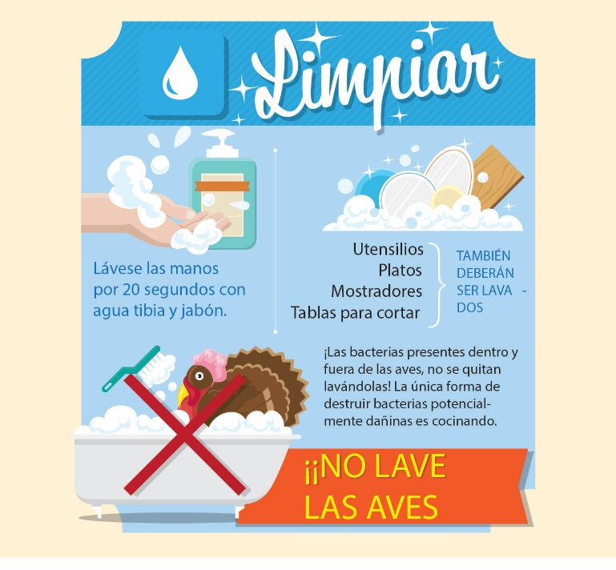

¿Por qué NO recomendamos lavar la carne de res y las aves? La respuesta es simple, ¡porque no destruye las bacterias, sino que las esparce!

[](https://youtu.be/SBeMcOvDoi8)

De acuerdo con la Ley de Reducción de Papeleo de 1995, ninguna agencia puede realizar o patrocinar, ni ninguna persona está obligada a responder a una recopilación de información, a menos que se muestre un número de control válido de la Oficina de Administración y Presupuesto (OMB). El número de control de OMB válido para esta recopilación de datos es 0583-0169 y la fecha de vencimiento es 3xx/xx/xxxx. Se estima que el tiempo requerido para completar esta recopilación de información tiene un promedio de 1 minuto por respuesta, que incluye el tiempo para la revisión de las instrucciones, la búsqueda de las fuentes de datos existentes, la recopilación y el mantenimiento de los datos necesarios, así como completar y revisar la recopilación de información.

Email 2 – Spanish, Control

[Send 5 Days Before Appointment]

|  |
| --- |
| **Número de control de OMB: 0583-0169**  **Fecha de vencimiento: xx/xx/xxxx** |

Estimado(a) _________________,

Nuevamente le damos las gracias por inscribirse en el estudio sobre preparación de alimentos. Usted recibirá una tarjeta de regalo de $75 y un regalo pequeño por su participación.

Esperamos verlo(a) en [LOCATION] el [DAY] a la(s) xx:xx a.m./p.m. Por favor, confirme su participación respondiendo a este mensaje de correo electrónico.

Le recuerdo que por favor me llame al 919‑XXX-XXXX o me envíe un mensaje de correo electrónico a XXXXX si necesita cambiar su cita o no puede asistir.

Gracias por su tiempo y su participación.

Atentamente,

TBD,

Universidad Estatal de Carolina del Norte

De acuerdo con la Ley de Reducción de Papeleo de 1995, ninguna agencia puede realizar o patrocinar, ni ninguna persona está obligada a responder a una recopilación de información, a menos que se muestre un número de control válido de la Oficina de Administración y Presupuesto (OMB). El número de control de OMB válido para esta recopilación de datos es 0583-0169 y la fecha de vencimiento es 3xx/xx/xxxx. Se estima que el tiempo requerido para completar esta recopilación de información tiene un promedio de 1 minuto por respuesta, que incluye el tiempo para la revisión de las instrucciones, la búsqueda de las fuentes de datos existentes, la recopilación y el mantenimiento de los datos necesarios, así como completar y revisar la recopilación de información.

Email 3 – Spanish, Intervention

[Send 2 Days Before Appointment]

|  |
| --- |
| **Número de control de OMB: 0583-0169**  **Fecha de vencimiento: xx/xx/xxxx** |

Estimado(a) _________________,

¡Su cita es en solo unos días! Le recuerdo que esperamos verlo(a) en [LOCATION] el [DAY] a la(s) xx:xx a.m./p.m. Gracias nuevamente por su participación en este importante estudio de investigación. Realmente le agradecemos su tiempo e interés.

Le recuerdo que por favor me llame al 919‑XXX-XXXX o me envíe un mensaje de correo electrónico a XXXXX en cuanto le sea posible si necesita cambiar su cita o no puede asistir.

Atentamente,

TBD,

Universidad Estatal de Carolina del Norte

**CONSEJO DE COCINA #3**

¿Está preparando la cena? ¡Evite la contaminación cruzada! Use 2 tablas de cortar separadas: 1 para frutas, verduras y pan y 1 para carne de res, aves y mariscos crudos



¡NO LAVE EL POLLO! ¡Al lavar el pollo se esparcen las bacterias y ni siquiera se limpia el ave! ¡La única manera segura es cocinar el pollo a 165°F! #SeguridadAlimentaria



De acuerdo con la Ley de Reducción de Papeleo de 1995, ninguna agencia puede realizar o patrocinar, ni ninguna persona está obligada a responder a una recopilación de información, a menos que se muestre un número de control válido de la Oficina de Administración y Presupuesto (OMB). El número de control de OMB válido para esta recopilación de datos es 0583-0169 y la fecha de vencimiento es xx/xx/xxxx. Se estima que el tiempo requerido para completar esta recopilación de información tiene un promedio de 1 minuto por respuesta, que incluye el tiempo para la revisión de las instrucciones, la búsqueda de las fuentes de datos existentes, la recopilación y el mantenimiento de los datos necesarios, así como completar y revisar la recopilación de información.

Email 3 – Spanish, Control

[Send 2 Days Before Appointment]

|  |
| --- |
| **Número de control de OMB: 0583-0169**  **Fecha de vencimiento: xx/xx/xxxx** |

Estimado(a) _________________,

¡Su cita es en solo unos días! Le recuerdo que esperamos verlo(a) en [LOCATION] el [DAY] a la(s) xx:xx a.m./p.m. Gracias nuevamente por su participación en este importante estudio de investigación. Realmente le agradecemos su tiempo e interés.

Le recuerdo que por favor me llame al 919‑XXX-XXXX o me envíe un mensaje de correo electrónico a XXXXX en cuanto le sea posible si necesita cambiar su cita o no puede asistir.

Atentamente,

TBD,

Universidad Estatal de Carolina del Norte

De acuerdo con la Ley de Reducción de Papeleo de 1995, ninguna agencia puede realizar o patrocinar, ni ninguna persona está obligada a responder a una recopilación de información, a menos que se muestre un número de control válido de la Oficina de Administración y Presupuesto (OMB). El número de control de OMB válido para esta recopilación de datos es 0583-0169 y la fecha de vencimiento es xx/xx/xxxx. Se estima que el tiempo requerido para completar esta recopilación de información tiene un promedio de 1 minuto por respuesta, que incluye el tiempo para la revisión de las instrucciones, la búsqueda de las fuentes de datos existentes, la recopilación y el mantenimiento de los datos necesarios, así como completar y revisar la recopilación de información.